- INTRODUCCIÓN

El presente manual tiene como fin estipular los pasos y el orden que se debe seguir para el control, organización, distribución y seguimiento hasta el destino final de los documentos que ingresan a la Cámara de comercio de Magangué.

  - OBJETIVO

Establecer el procedimiento aplicado en las operaciones de control, organización, distribución de los documentos que ingresan a la Cámara de Comercio de Magangué.

  - ALCANCE

Este procedimiento es de aplicación general a todos los documentos que ingresan desde caja, áreas de distribución, realización, y preparación para disposición final.

  - RESPONSABLE DEL PROCESO

Los responsables del proceso de documentos, están determinados en la organización, por la generación y manejos de los diferentes documentos y el grado de responsabilidad, por parte del funcionario. De acuerdo al proceso de autoridad principal, al que se le delega mayor grado de responsabilidad en la Cámara de Comercio, es al Auxiliar de Registro en Documentos. También por el tipo de actividad o trámite que se manejan de acuerdo a los diferentes trámites y procesos, los funcionarios de Atención al Cliente, Auxiliares de Registro en Caja, Director Jurídico y de Registro, Coordinador de Sistemas, Auxiliar de Registro en Sistemas, Auxiliar de Registro en Archivo, Auxiliares de Registro en Oficinas Seccionales, son responsable de velar por la integridad, autenticidad, veracidad, y salvaguardar la información contenida en dichos documentos.

  - ORGANIZACIÓN Y FUNCIONAMIENTO DE LOS DOCUMENTOS

La organización, administración, conservación y transferencia de los documentos generados y recibidos de las diferentes dependencias del área de registro, es responsabilidad de cada una de ellas.
  - PROVEEDORES

Los proveedores son los todos aquellos clientes internos y externos que producen que trámites o documentos para obtener un producto que en este caso es el trámite realizado.
Cliente, Auxiliar de Registro en Servicio al Cliente, Director Jurídico y de Registro, Auxiliar de Registro en Caja, Coordinador de Sistemas, Auxiliar de Sistemas, Secretaria de Presidencia, Oficinas Seccionales.

- MARCO NORMATIVO
Las Normas que fundamentan la realización de este manual son:
Ley 594 del 2000 y demás normas aplicables (Archivo General de la Nación)

- DEFINICIONES:

  - Calidad.

Grado en el que un conjunto de características inherentes cumplen con los requisitos.

  - Cliente:

Organización, entidad o personas que recibe un producto y/o servicio. Para efectos de la norma NTCGP 1000/2009, el término cliente incluye a: Los destinatarios, usuarios y beneficiarios.

  - Registro.

Documento que representa resultados obtenidos o proporciona evidencia de actividades desempeñadas, puede ser de carácter interno o externo.

  - Documento.

Un documento es un testimonio material de un hecho o acto realizado en el ejercicio de sus funciones por instituciones o personas físicas, jurídicas, públicas o privadas registrado en una unidad de información en cualquier tipo de soportes (papel, cintas, discos magnéticos, microfilmaciones, etc.) en lenguaje natural o convencional. Es el testimonio de una actividad humana fijada en un soporte, dando lugar a una fuente archivística.

  - Requisitos.

Es la documentación requerida para el trámite solicitado este conforme a los requisitos establecidos para tal fin, los documentos deben estar debidamente firmados, Realizar control de homonimia, verificar la identidad de quien presenta el trámite en caja y reactivación de matrículas e inscripciones inactivas.

  - Expedientes.

Es un conjunto de documentos relacionados con un asunto específico y que constituyen una unidad archivística. Estos son generados en desarrollo de las funciones de una oficina productora. Un expediente se encuentra conformado por varios cuadernos de acuerdo a las diferentes situaciones por las que atraviesa la sociedad. (El cuaderno puede contener varias piezas documentales que lo determinan la naturaleza del proceso).

  - Información.

Es el conjunto de datos que están organizado y que tienen un significado. De esta manera, si tomamos datos por separados no tendrían un significado mientras que si los agrupamos en forma organizada, sí.

  - Procedimiento

Es un conjunto de acciones u operaciones que tiene que realizarse de la misma forma, para obtener siempre el mismo resultado bajo las mismas

  - Soporte Documental
Medios en los cuales se contiene la información, según los materiales empleados. Además de los archivos en papel existen los archivos audiovisuales, fotográficos, fílmicos, informáticos, orales y sonoros.

  - Archivo Total.

Concepto que hace referencia al proceso integral de los documentos en su ciclo vital.

  - Trazabilidad.

Capacidad para seguir la historia, la aplicación o la localización de todos aquellos documentos y registro que están bajo control.

  - Matrícula Mercantil.

Es el registro público de los comerciantes personas naturales y jurídicas y de los establecimientos de comercio, en la cámara de comercio del domicilio del comerciante o del lugar donde se encuentre abierto el establecimiento.

  - Inscripción.

Es la anotación que se hace de un acto, libro o documento en los libros de registro mercantil que llevan las Cámaras de Comercio, para efectos de dar publicidad a los mismos

  - Control de Legalidad.

Es la revisión que debe efectuar la Cámara de Comercio sobre los actos objeto de inscripción y el cual se encuentra definido en la Ley.
Comerciante: Persona natural o jurídica que realiza profesionalmente actos considerados por la Ley como mercantiles.

  - Registro único empresarial y social – RUES.

Es el sistema que integra tecnológicamente a todas las Cámaras de Comercio del país, para que se puedan realizar trámites registrales desde y hacia cualquiera de ellas.

  - Cámara Responsable.

Aquella que tiene el registro del comerciante y recibe por el RUES los documentos digitalmente para estudiar y tramitar.

  - Cámara Receptora.

Aquella que recibe por el RUES el trámite con los documentos físicos para enviar digitalmente a la Cámara Responsable.

- PROCEDIMIENTOS PARA EL MANEJO DEL ÁREA DE DOCUMENTOS

  - ENTRADA Y RECEPCIÓN DEL TRÁMITE.

El proceso inicia en atención al cliente y/o caja, una vez el documento ha sido ingresado por caja este es recepcionado por la persona responsable.

  - RADICACIÓN Y CLASIFICACIÓN DEL TRÁMITE.

Una vez recepcionados los trámites, éstos se radican en la planilla de control de entrega y recibido de documentos para inscripción y digitación, donde se lleva el control de los mismos, llenando la planilla en los campos correspondiente a la fecha de ingreso, descripción del registro, tipo de acto, número de matrícula, cantidad de folios, en la casilla “recibido por” firma quien recibe el trámite para su realización, en la casilla que dice “quien entrega” firma la persona que está entregando el trámite.

Excepciones:

- Registro nacional de turismo (RNT): Este es un trámite virtual, el pago se realiza en las caja de Cámara de Comercio y pasa a jurídica una vez realizado el trámite pasa al área de documento donde se radica y se le toman los días, partiendo el mismo día en que el Director(a) Jurídico y de Registro transfiere el trámite al área de documento, no de la fecha de ingreso en caja.

- Rúes Cámara receptora: Estos trámites son prioritarios ya que se tienen que enviar a la Cámara responsable lo más rápido posible, dentro de las 4 horas siguientes a la recepción del mismo.

- Rúes Cámara responsable: Los trámites por RUES como Cámara responsable, estos son los trámites que realizan los matriculados o inscritos en muestra jurisdicción desde otras Cámaras, estos trámites llegan directamente al área de sistemas, y cuando están realizados es que pasan al área de documentos para su proceso de traslado al área de archivo.

- Las Renovaciones on-line: Estas renovaciones son las que realizan nuestros usuarios a través de la página y pagan por ese mismo medio, estas notificaciones le llegan al correo del Coordinador de Sistemas quien imprime los formularios y el recibo de pago expedido por la página. Posteriormente, se pasan al área de documentos donde son recepcionados, éstos se radican en la planilla como hacemos con las renovaciones que quedan listas en caja.

  - DISTRIBUCIÓN DEL TRÁMITE.

Una vez radicado el trámite en la planilla, se distribuyen los documentos teniendo en cuenta el tipo de acto al área correspondiente, firmando la persona que recibe en la planilla. Cabe aclarar que las renovaciones y las reactivaciones quedan finalizadas en caja, estas se radican en la Planilla de control de entrega y recibido de documentos para inscripción y digitación e inmediatamente quedan listas para el proceso de transferencia al archivo central. La distribución de estos trámites hay que hacerla oportunamente teniendo en cuenta que cada uno de ellos tiene un tiempo estipulado para su realización.

  - RETORNO DEL DOCUMENTO.

La Cámara de Comercio de Magangué tiene establecido unos tiempos internos para la realización de los trámites en forma oportuna. Por tal motivo, una vez finalizado el trámite, la persona encargada del área de documento registra en la Planilla de control de entrega y recibido de documentos para inscripción y digitación llenando los campos restantes correspondientes a la fecha en la que es devuelto, para así tomar el tiempo de realización en días hábiles. En el caso de los Rúes como Cámara receptora estos trámites se les mide el tiempo por la fecha de envió a la Cámara responsable, y se espera que la Cámara responsable realice el trámite para que éste, esté disponible y se pueda preparar para su transferencia al área de archivo.

- REVISIÓN Y PREPARACIÓN DEL TRÁMITE PARA SU TRANSFERENCIA AL ÁREA DE ARCHIVO.

Todo trámite que ingresa al área de registro de la Cámara de Comercio de Magangué tiene como destino final la transferencia al archivo central, para el proceso de conservación total, cada uno de estos documentos se anexan al expediente del matriculado o inscrito ya sea persona natural o jurídica. Al organizar los documentos inscritos provenientes del área de sistemas y de jurídica, o los que quedan listos en caja como es el caso de las renovaciones; hay que tener en cuenta unos pasos o seguimientos antes de enviarlos al área de archivo para estar seguros que el trámite cuente con todos los requisitos y esté correctamente diligenciado y finalizado.

En el área de registro se reciben diferentes clases de trámites, que también los podemos llamar actos estos son:
Matriculas, Renovaciones, Mutaciones, Cancelaciones, Contratos de Compraventas, Embargos, Inhabilidades, Registro de Libros, Reactivaciones, Registro Nacional De Turismo (RNT), Inscripciones de RUP - ESADL, Constituciones de SAS - SA - EAT - LTDA - S en C - S en C S, etc. reformas de las mismas, y cada uno de estos trámites tienen un proceso general y un proceso individual de preparación.

  - PROCESO GENERAL DE REVISIÓN Y PREPARACIÓN:

- Se verifica en el sistema que todos los datos estén bien digitados y que la información concuerde con los documentos físicos, esto se hace utilizando el software institucional SIREP y/o Plataforma SII7 dependiendo el caso.
- Se verifica que el trámite cuente con todos los formatos o requisitos y que estén bien diligenciados y firmados por las personas requeridas en cada uno de ellos.
- Los trámites en los cuales los usuarios aportaron copias, se separan y estas copias se les entrega a los usuarios cuando estos vengan a buscarlas.
- Cada trámite tiene un orden estipulado por el área de archivo, se verifica que los documentos o formatos estén de acuerdo a ese orden.
- Se verifica que se le haya tomado los días de diligenciamiento al trámite.
- Se sellan los formularios y formatos que lo requieran con sus respectivas firmas.
- Se les pega el sello expedido por el Director Jurídico, en los actos a los que corresponda este paso, estos sellos deben estar firmados por él o ella.

  - PROCESO INDIVIDUAL DE PREPARACIÓN

    - Renovaciones:

Se separan los documentos, se sellan los formulario y los firma el encargado del área de documento o en su defecto los auxiliares de caja o servicio al cliente, las copias se le entregan al usuario inmediatamente después de la recepción del trámite, se le entrega el cartón de renovación firmado y sellado y el usuario recibe el trámite firmando en el libro de entrega de documentos.
Los documentos que se transfieren a archivo son:

- Recibo de pago en caja
- Formularios firmados por matriculado o representante legal o inscrito y firmado y sellados por el encargado de área de documento.
- Formato de evidencia de identificación de la persona que realiza el trámite presencial, firmado por el solicitante y funcionario que recibe.
- Certificado de la registraduria, con el sello de verificación de identidad, en caso que no se pueda realizar el certificado de registraduria se anexa el formato de documento pendiente de verificación por falla técnica o formato de inconsistencias en la verificación del documento de identidad en caso que el usuario no presente su documento de identidad.

    - Las renovaciones on-line:

Estas renovaciones que son realizadas en su totalidad por la página de internet, una vez son recepcionadas y radicadas en la planilla se les hace el proceso para su transferencia al área de archivo.
Los documentos que se transfieren a archivo son:

- Recibo de pago on-line
- Formularios; estos no están firmados, pero si deben sellarse y firmar la persona encargada del área de documentos

    - Matriculas Persona Natural:

Se separan los documentos, se sellan los formulario y los firma el encargado del área de documento o en su defecto los auxiliares de caja o servicio al cliente, en espacio que dice PARA USO EXCLUSIVO DE LA CÁMARA DE COMERCIO, las copias se le entregan al usuario dos (2) días después de la recepción del trámite, que es el tiempo estipulado en la circular interna para la realización del trámite o cuando el usuarios venga a recogerlas, se le entrega el cartón de matriculado firmado y sellado y el usuario recibe el trámite firmando en el libro de entrega de documentos.

Los documentos que se transfieren a archivo son:

- Recibo de pago en caja
- Formularios firmados por el matriculado o representante legal o inscrito y firmado y sellados por el encargado de área de documento.
- Formato de evidencia de identificación de la persona que realiza el trámite presencial, firmado por el solicitante y funcionario que recibe.
- Certificado de la registraduria, con el sello de verificación de identidad, en caso que no se pueda realizar el certificado de registraduria se anexa el formato de documento pendiente de verificación por falla técnica o formato de inconsistencias en la verificación del documento de identidad en caso que el usuario no presente su documento de identidad.
- Formato de AVISO DE PRIVACIDAD CÁMARA DE COMERCIO DE MAGANGUE, firmado por el matriculado, Director Jurídico y de registro y Presidente Ejecutivo.
- Formulario de RUT o PRE-RUT: Formulario Del Registro Único Tributario Hoja Principal, este debe llevar coma marca de agua la frase CERTIFICADO DOCUMENTO SIN COSTO o PARA TRÁMITE EN CAMARA DE COMERCIO DOCUMENTO SIN COSTO, que es el PRE-RUT.
- FORMULARIO ADICIONAL DE REGISTRO CON OTRAS ENTIDADES (anexo DIAN), firmado por el matriculado.
- Copia del documento de identidad del matriculado, legible.

    - Mutaciones, Cancelaciones, Contratos De Compraventas.

Estos trámites por lo general no tienen copias, se les hace el proceso general, se le pegan los sellos que imprime el Director Jurídico y de Registro, si no están firmados se le recoge la firma, y de esta manera quedan listos para la trasferencia al área de archivo, en caso que tengan copias estas se le entregan al usuarios en el tiempo estipulado o cuando el usuario venga a buscarlas.

Los documentos que se transfieren a archivo son:

- Recibo de pago en caja
- Formato correspondiente a cada trámite
- Formato de evidencia de identificación de la persona que realiza el trámite presencial, firmado por el solicitante y funcionario que recibe.
- Certificado de la Registraduría, con el sello de verificación de identidad, en caso que no se pueda realizar el certificado de registraduria se anexa el formato de documento pendiente de verificación por falla técnica o formato de inconsistencias en la verificación del documento de identidad en caso que el usuario no presente su documento de identidad.
- Copia del documento de identidad del matriculado, representante legal o inscrito

    - Embargos e Inhabilidades.

Estos trámites una vez terminados, retorna al área de documento, se les hace el proceso general y se le entrega al Auxiliar de Registro en Servicio a la Cliente el oficio que va dirigido a la institución o entidad que lo está requiriendo.
Los documentos que se transfieren a archivo son:

- Recibo de caja
- Oficio de embargo o de inhabilidad este debe tener el sello y firma del Director Jurídico y de Registro.
- Copia del oficio dirigido a la entidad o institución que está requiriendo el trámite.
- Debe llevar impreso la guía de envió si el trámite está siendo requerido fuera de la ciudad, si el requerimiento es de Magangué debe tener la firma de la persona que recibe el documento, en la copia del mismo.

    - Registro de Libros.

Este trámite una vez finalizado, retorna al área de documento y el libro se le entrega al usuario en los días estipulados o cuando este venga por ellos, los usuarios reciben el libro dejando constancia de ello con la firma de la persona que recibe, en el libro de entrega de documentos.
Los documentos que se transfieren a archivo son:

- Recibo de pago en caja
- Formato de registro de libros, firmado por el matriculado o representante legal.
- Formato de evidencia de identificación de la persona que realiza el trámite presencial, firmado por el solicitante y funcionario que recibe.
- Certificado de la registraduria, con el sello de verificación de identidad, en caso que no se pueda realizar el certificado de registraduria se anexa el formato de documento pendiente de verificación por falla técnica o formato de inconsistencias en la verificación del documento de identidad en caso que el usuario no presente su documento de identidad.
- Copia del documento de identidad del matriculado, representante legal o inscrito.

    - Reactivaciones.

Las reactivaciones al igual que las renovaciones quedan finalizadas en caja, luego de radicarlas en la planilla que dan listas para su trasferencia al área de archivo.
Los documentos que se transfieren a archivo son:

- Formato de autorización de matrículas e inscripciones inactivas, firmado por el matriculado o representante legal, sellado y firmado por el funcionario que diligencia el trámite, el Auxiliar de registro en Servicios al cliente o Auxiliar de registro en caja.
- Certificado de la Registraduría, con el sello de verificación de identidad, en caso que no se pueda realizar el certificado de Registraduría se anexa el formato de documento pendiente de verificación por falla técnica o formato de inconsistencias en la verificación del documento de identidad en caso que el usuario no presente su documento de identidad.
- Copia del documento de identidad del matriculado, representante legal o inscrito.

    - Inscripciones de proponente (RUP)

Estos trámites por lo general no tienen copias, se le toman los días diligenciados, se sella la hoja donde viene la firma del Director Jurídico y de Registro es la primera, se sellan todos los formularios, se cuentan los folios sin contar los formatos de Cámara de Comercio y se registran en el formulario que requiere este dato, y de esta manera quedan listos para la trasferencia al área de archivo, en caso que tengan copias éstas se le entregan al usuarios en el tiempo estipulado o cuando el usuario venga a buscarlas.

Los documentos que se transfieren a archivo son:

- Sello de Cámara de Comercio, que es la constancia que el trámite está finalizado.
- Recibo de pago en caja.
- Formato de evidencia de identificación de la persona que realiza el trámite presencial, firmado por el solicitante y funcionario que recibe.
- Certificado de la registraduria, con el sello de verificación de identidad, en caso que no se pueda realizar el certificado de registraduria se anexa el formato de documento pendiente de verificación por falla técnica o formato de inconsistencias en la verificación del documento de identidad en caso que el usuario no presente su documento de identidad.
- Copia del documento de identidad del matriculado, representante legal o inscrito.
- Formularios firmados por el matriculado, representante legal o inscrito, firmado y sellado por el responsable del área de documentos.
- Anexos del proponente, contratos y certificaciones.

    - Inscripciones de ESADL y Constituciones de Sociedades

Estos trámites por lo general siempre traen un juego de copias, se les hace el proceso general, se separan los documentos, dejando aparte las copias para entregarlas al usuario, se le pegan los sellos que imprime el Director Jurídico y de Registro, estos sellos deben estar firmados por él mismo y deben llevar el sello de Cámara de Comercio, se sellan los formulario y los firma el encargado del área de documento o en su defecto los auxiliares de caja o servicio al cliente, en el espacio que dice PARA USO EXCLUSIVO DE LA CÁMARA DE COMERCIO, las copias se le entregan al usuario seis (6) días después de la recepción del trámite, que es el tiempo estipulado en la circular interna para la realización del trámite o cuando el usuarios venga a recogerlas, se le entrega el cartón de matriculado firmado y sellado y el usuario recibe el trámite firmando en el libro de entrega de documentos.
Los documentos que se transfieren a archivo son:

- Recibos de pago en caja
- Formato de revisión de documentos ( Visto Bueno)
- Formato de revisión de requisitos en caso de las ESADL
- Formularios, firmados por el representante legal y firmados y sellado por el funcionario de Cámara de Comercio en el espacio reservado para ello.
- PRE-RUT y (formato 1648) Formulario Del Registro Único Tributario Hoja Principal, este debe llevar marca de agua la frase CERTIFICADO DOCUMENTO SIN COSTO o PARA TRAMITE EN CAMARA DE COMERCIO DOCUMENTO SIN COSTO
- FORMULARIO ADICIONAL DE REGISTRO CON OTRAS ENTIDADES (anexo DIAN), firmado por el matriculado
- Formato de AVISO DE PRIVACIDAD CÁMARA DE COMERCIO DE MAGANGUE, firmado por el matriculado, Director Jurídico y de Registro y Presidente Ejecutivo
- Copia u original de un Recibo de servicio publico
- Acta, estas deben estar firmadas por presidente y secretario y deben tener el reconocimiento de firma ya sea de la Notaria o de Cámara de Comercio.
- Anexos del acta (acta de aceptación de cargos u oficios de aceptación de cargos, certificado de aportes, etc.
- Estatutos, estos deben estar firmados por Presidente y Secretario y deben tener el reconocimiento de firma ya sea de la Notaria o de Cámara de Comercio, las sociedades en comandita siempre deben estar elevadas a escritura pública.
- Listado de asistencia o listado de asociados, este liado debe estar firmado por cada uno de los que están en la lista.
- Copias de cédula, Formato de evidencia de identificación de la persona que realiza el trámite presencial, Certificado de la registraduria, con el sello de verificación de identidad, en caso que no se pueda realizar el certificado de Registraduría se anexa el formato de documento pendiente de verificación por falla técnica o formato de inconsistencias en la verificación del documento de identidad en caso que el usuario no presente su documento de identidad, del representante legal y de la persona que presenta el trámite.
- Un paquete de copias de cedula de los miembros de la junta directivas, con sus respectivos Certificado de la registraduria con el sello de verificación de identidad, en caso que no se pueda realizar el certificado de registraduria se anexa el formato de documento pendiente de verificación por falla técnica o formato de inconsistencias en la verificación del documento de identidad en caso que el usuario no presente su documento de identidad.

- Todas las cédulas de las personas que hacen parte de la ESADL o se de la SOCIEDAD.

    - Reformas de ESADL y de Sociedades

Estos trámites al igual que las inscripciones y constituciones por lo general siempre traen un juego de copias, se les hace el proceso general de revisión , se separan los documentos, dejando aparte las copias para entregarlas al usuario, se le pegan los sellos que imprime el Director Jurídico y de registro estos sellos deben estar firmados por el mismo y deben llevar el sello de Cámara de Comercio, sellan los formulario y los firma el encargado del área de documento o en su defecto los Auxiliares de caja o servicio al cliente, en el espacio que dice PARA USO EXCLISIVO DE LA CAMARA DE COMERCIO, las copias se le entregan al usuario seis (5) días después de la recepción del trámite, que es el tiempo estipulado en la circular interna para la realización del trámite o cuando el usuarios venga a recogerlas, y el usuario recibe el trámite firmando en el libro de entrega de documentos.
Los documentos que se transfieren a archivo son:

- Recibos de pago en caja.
- Formato de revisión de documentos (visto bueno).
- Acta, estas deben estar firmadas por presidente y secretario y deben tener el reconocimiento de firma ya sea de la Notaría o de Cámara de Comercio.
- Anexos del acta (acta de aceptación de cargos u oficios de aceptación de cargos, certificado de, etc.
- Juego de estatutos en caso de reforma estatutaria y si el usuario lo aporta.
- Listado de asistencia o listado de asociados, este liado debe estar firmado por cada uno de los que están en la lista.
- Copias de cédula, Formato de evidencia de identificación de la persona que realiza el trámite presencial, Certificado de la Registraduría, con el sello de verificación de identidad, en caso que no se pueda realizar el certificado de Registraduría se anexa el formato de documento pendiente de verificación por falla técnica o formato de inconsistencias en la verificación del documento de identidad en caso que el usuario no presente su documento de identidad, del representante legal y de la persona que presenta el trámite.
- En caso que el trámite sea un nombramiento debe haber un paquete de copias de cédula de los miembros de la junta directiva que están nombrando, con sus respectivos Certificado de la Registraduría con el sello de verificación de identidad, en caso que no se pueda realizar el certificado de Registraduría se anexa el formato de documento pendiente de verificación por falla técnica o formato de inconsistencias en la verificación del documento de identidad en caso que el usuario no presente su documento de identidad.
- Copias de cédulas de los nuevos asociados si es el caso.

    - RNT: Registro Nacional De Turismo

Este registro una vez se recepcione en el área de documento, se radica se le toman lo días y queda listo para su transferencia al área de archivo.
Los documentos que se transfieren a archivo son:
- Certificado de registro nacional de turismo
- Recibo de pago en caja
- Formulario de constancia de solicitud de registro
- Anexos que el usuario aporte

    - RUES Cámara receptora

Los RUES son aquellos trámites que recibimos pero que no son de nuestra jurisdicción, para saber si estos trámites están realizados se hace la consulta a través del SIREP o de la página de RUES una vez confirmemos que están listos, se separan los documentos originales y copias las copias se les entregan a los usuarios y los originales se envían al área de archivo, de estos trámites solo se entrega al usuario copias si las aportaron, no se les entrega a ninguno de ellos cartón mercantil.
Los documentos que se transfieren a archivo son:

- Recibo de pago en caja
- Formularios, firmados y sellados
- Todos los documentos originales que hayan sido necesario para la inscripción del trámite (actas, estatutos, formatos, certificados de registraduria, etc.)

    - RUES Cámara Responsable

Estos son los trámites que realizan los usuarios matriculados o inscritos en muestra jurisdicción desde otras Cámaras, estos trámites son enviados por la Cámara receptora a nosotros como Cámara responsable, llegan directamente al área de sistemas, en este caso el área de sistema es quien recepciona, y distribuye el trámite, una vez el trámite está realizado o finalizado, lo envía al área de documento. Aquí en el área de documento se procesa el trámite para su transferencia al área de archivo, estos trámites no tiene copias, únicamente llegan las imágenes las cuales se imprimen para poder realizarlo y archivar los documentos impresos, si el usuario quiere o necesita copias estas las debe reclamar en la Cámara donde le recibieron los documentos si las aporto, si no aporto copias debe pasar la solicitud a través de un PQR y pagar en caja en monto por la totalidad de copias requeridas.
Los documentos que se transfieren a archivo son:

- Recibo de pago en caja
- Formularios, firmados y sellados
- Todos los documentos que hayan sido enviado por la Cámara receptora del trámite (actas, estatutos, formatos, certificados de registraduria, etc.) todos estos documentos deben estar firmados por quien corresponda, deben tener todos los sellos correspondientes a cada uno.

- TRANSFERENCIA DE DOCUMENTOS AL ÁREA DE ARCHIVO CENTRAL

una vez hemos terminado la revisión y preparación de los documentos, se procede a radicarlos en la PLANILLA DE CONTROL ENTREGA Y RECIBIDO REGISTROS PARA ARCHIVO CENTRAL es una planilla sistematizada, que se lleva para llevar el control de todos los trámites que se transfieren al área de archivo, se radican los documentos en esta planilla diligenciando cada uno de los campos requeridos, una vez llena la planilla se imprimen dos (2) copias, una para el área de archivo y la otra para la constancia del recibido de los documentos, ambas planillas son firmadas, por las personas implicadas, Auxiliar de Registro en Caja - Documentos y Auxiliar de Registro en Caja.

Se trasladan los documentos al área de archivo, organizados cada paquete con la planilla correspondiente. Un paquete está conformado por los documentos que están radicados en la una planilla, de cada planilla se imprimen dos (2) una se queda en archivo y la otra es devuelta al área de documento firmada por la persona que verifica lo transferido.

- OFICINAS SECCIONALES

Las oficinas seccionales de la Cámara de Comercio también son receptoras de trámites, ellas envían al correo del Director Jurídico todos los trámites relacionados con mutaciones, cancelaciones, constituciones, y reformas para agilizar la realización del trámite y que éstos estén listos dentro de los tiempos estipulados. Cuando estos trámites son recibidos por el Director Jurídico y de Registro, se imprimen las imágenes, se recepcionan y radican en el área de documentos, para proceder con la realización del trámite, una vez finalizado retornan al área de documentos donde se custodian en carpetas destinadas para guardarlos hasta que envíen los documentos originales de las sedes. En cuanto a las renovaciones y matrículas ellas se encarga de hacerles todo el proceso hasta el final. Envían los documentos recepcionados en la PLANILLA DE CONTROL ENTREGA Y RECIBIDO REGISTROS PARA ARCHIVO CENTRAL.
Revisión de documentos de las sedes

  - Tratamiento de los documentos enviado por las sedes.

- Se verifica que todos los documentos estén radicados en la planilla
- Se verifica que cada trámite cumpla con todos los requisitos, que estén todos los formatos debidamente firmados y sellados por quien corresponda,
- Clasificamos los trámites sin que esto pierdan el orden que traen en la planilla, ya que a las mutaciones, cancelaciones, constituciones y reformas hay que pegarle los sellos adhesivos que imprime el Director Jurídico y de Registro.
- Si el trámite no había sido enviado con antelación al correo del Director Jurídico, es un trámite que no ha sido finalizado, por lo tanto debemos hacer el proceso de recepción, radicación, clasificación y distribución del trámite, para que este sea finalizado y así poderlo enviar a archivo junto con el paquete y la planilla correspondiente, a estos trámite se les mide el tiempo por la fecha de recepción y radicación y no por la fecha de ingreso en caja, esto teniendo en cuenta que entre la fecha de ingreso en caja y la fecha de en vio del documento es posible que los días hábiles para la realización del trámite haya pasado, ya que las sedes envían documentos semanalmente.
- Cuando todos los documentos listos se trasladan al área de archivo, para su conservación total.

- PROPONENTES EN REVISIÓN

La Cámara de Comercio de Magangué adoptó la medida de hacerle revisiones previas a las inscripciones, renovaciones y actualizaciones de proponentes para minimizar devoluciones por errores al momento de diligenciar el trámite, son 3 días hábiles los estipulados para la revisión previa. Estos documentos son controlados y custodiados por el encargado de documentos mientras están en el proceso de revisión,

  - Proceso de Revisión de Proponentes.

- Al momento en que el usuarios trae el trámite para revisión este es recepcionado por la persona disponible en el área de Servicio al Cliente, este trámite es radicado en PLANILLA DE CONTROL DE ENTREGA Y RECIBIDO DE PROPONENTES EN REVISION, llenando los campos correspondientes a fecha, descripción del registro, N° de RUP, N° de folios.
- Se transfiere el trámite al área de sistemas que son los encargados de hacer la revisión previa, firma en la casilla correspondiente la persona que recibe el trámite y la persona que entrega el trámite.
- Una vez culminada la revisión previa el trámite es devuelto al área de documento, con las observaciones, si procede el ingreso o si hay que hacerle correcciones, las cuales se le informan a los usuarios.
- Si el proponente precede para ingreso los documentos no se dejan salir ya que eso implicaría nueva revisión, toda vez que los documentos salgan y entren, se espera a que el matriculado o representante legan traiga el dinero e ingrese el trámite en caja. Lo más recomendable es que el trámite o documentos se le entregue a la cajera que va a hacer el cobro en su momento.
- Si el trámite tiene correcciones por hacer se le entrega al usuario los documentos, este firma el recibido en la copia del oficio donde están las observaciones.
- Conservamos el formato de control de revisión de documentos y el oficio de las observaciones que firmó el usuario de recibido, para anexarlo al trámite cuando este reingrese a corrección.

- DIAGRAMA DEL PROCESO DE DOCUMENTO

Entrada proceso salida
Área de documentos
Tramite: -Documentos proveniente de las personas naturales o jurídicas inscritas
-Requerimientos de entidades o instituciones interesado
1 Recepción, radicación y distribución del trámite

2 retorno: Revisión y preparación y transferencia de los documentos

Archivo: transferencia de los documentos al área de archivo central

Usuarios: entre a los usuarios de las copias aportadas

Sistemas
Director jurídico y de registro

- LIBRO DE ENTREGA DE DOCUMENTO.

Es un libro de actas donde se radican todos los documentos que se les entregan a los usuarios y en donde ellos firman como constancia que recibieron los documentos solicitados, en él se describe lo que se le está entregando a los usuarios.
En el caso de las renovaciones se le entrega al usuario copia de los formularios y el cartón mercantil si está renovando el año actual, se nota el número del cartón.
Cuando es matrículas se le entrega al usuario copias de las formularios, cartón mercantil anotando el minero correspondiente del cartón, si la Cámara es la responsable de generar el Pre-Rut se le entrega una copia la usuario.
Cuando son constituciones al usuario se le entrega, copias de los formularios, cartón mercantil anotando el minero correspondiente del cartón, copia del formato 1648 que es que usan para hacer la apertura de cuenta, copia del acta o escritura de constitución, copias de las actas de aceptaciones de cargos, copias de certificados de aportes, copias de los estatutos, copias de cedulas en caso que anexen dos copias de cédula de cada miembro de la asociación o sociedad.
Cuando son reformas se le entregan al usuario copias del acta y demás copias que el usuario allá aportado al momento de inscribir el trámite.

Al usuario se le entregan todas las copias que al momento de inscribir el trámite haya aportado, si el usuario no aporta las copias antes de su ingreso en caja y luego de inscrito el trámite quiere o necesita copias estas debe comprarlas haciendo la respectiva solicitud a través de un PQR.

Todos los documentos originales quedan en Cámara de Comercio para su posterior archivo y conservación en el expediente que le corresponda.

- PLANILLAS

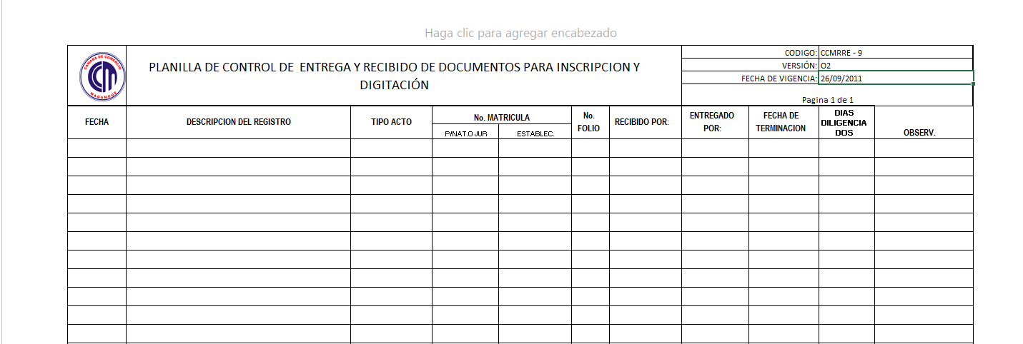
  - Planilla de control de entrega y recibido de documentos para inscripción y digitación

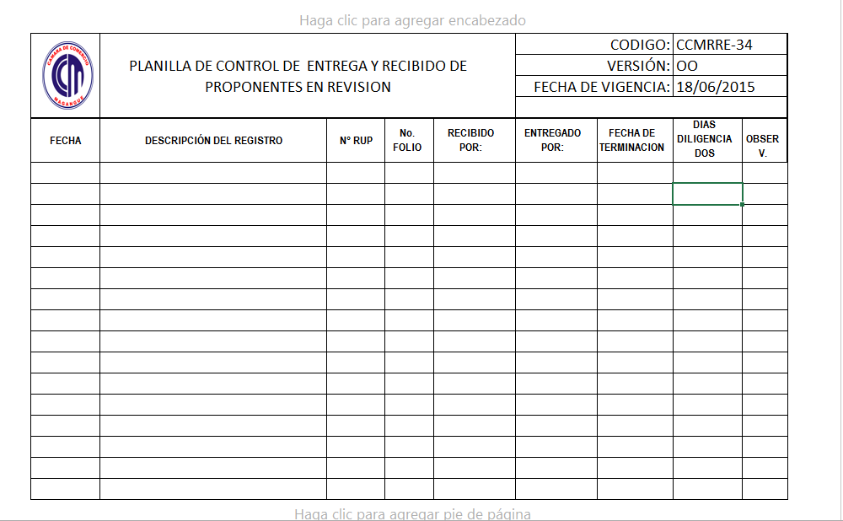
  - Planilla Control De Entrega y Recibido De Proponentes En Revisión

  - Planilla De Control Entrega y Recibido Registros Para Archivo Central
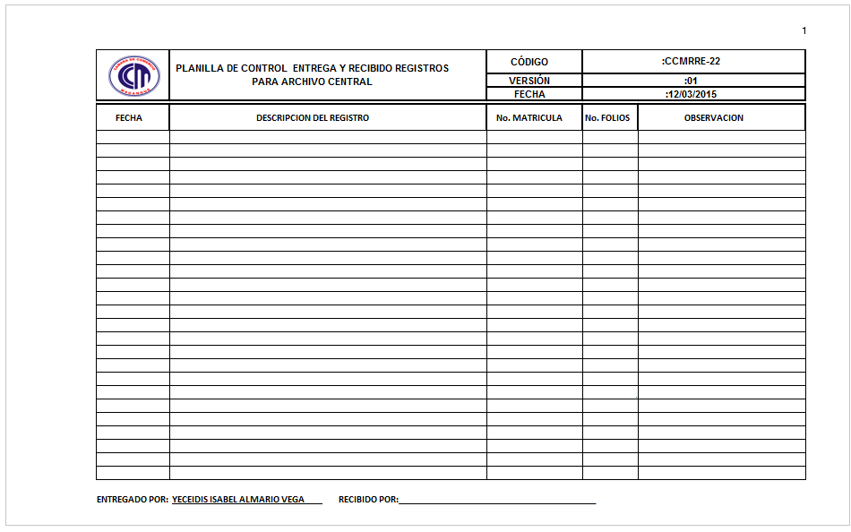

- ACTUALIZACIONES

Fecha | Versión | Actualización efectuada
16/06/2015 | 00 | Creación del Documento
08/03/2016 | 01 | Se actualiza el documento cambiando el nombre del cargo de Coordinadora de CCS por Director(a) de Gestión Administrativa.
02/01/2018 | 02 | Se actualiza el documento cambiando el logo de la entidad.

Realizó | Revisó | Aprobó
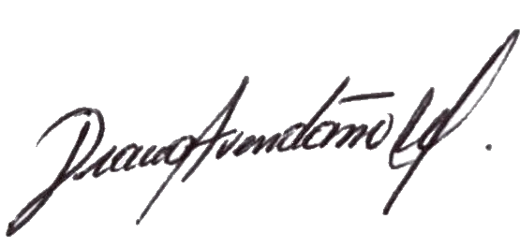  Auxiliar de Registro en Archivo | 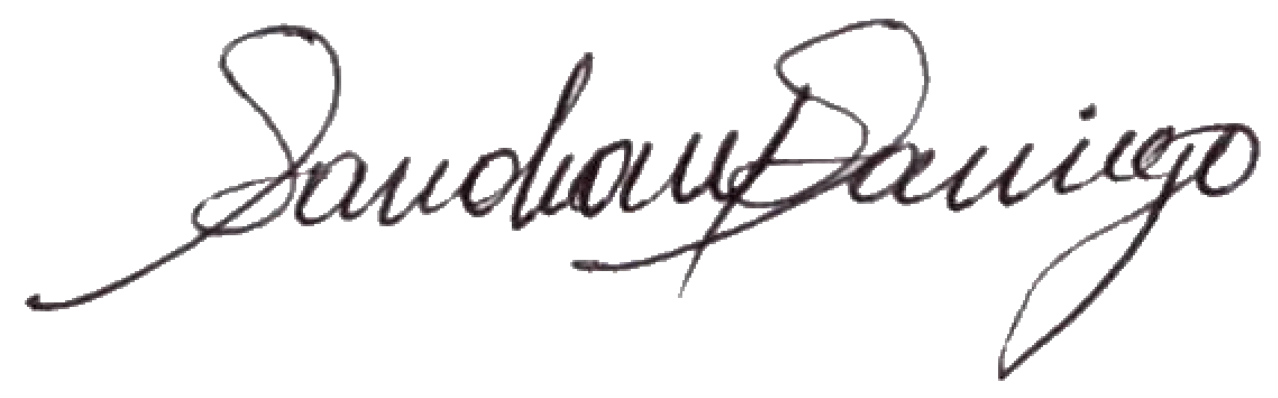  Director(a) de Gestión Administrativa | 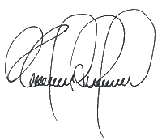  Presidente Ejecutivo

